镇安县委老干部工作局
2018年部门综合预算说明

一、部门主要职责
中共镇安县委老干部工作局是县委组织部归口管理的负责全县离退休干部工作的县委正科级部门。其主要职责有：
（一）贯彻执行党和国家离退休干部工作方针政策，拟定我县有关离退休干部工作的政策规定。
（二）全面落实离休干部的政治待遇。加强离退休干部党支部建设和思想政治建设，指导离退休干部的教育管理工作，引导离退休干部为党的事业增添正能量。
（三）督促检查落实老干部生活待遇，协调有关部门制定完善老干部生活待遇政策。督促落实老干部遗属生活费的发放工作。
（四）积极协调人社、财政、卫生等有关部门共同做好离退休干部工作。
（五）抓好老年大学和老干部活动中心建设，组织指导离退休干部开展形式多样、健康有益的文化娱乐和体育健身活动，丰富活跃老同志的精神文化生活。
（六）负责全县离、退休干部的信息库和信访接待等工作。
（七）抓好全县老干部工作部门的自身建设，搞好业务培训、提高老干部工作队伍思想和政策水平。
（八）承办县委、县政府及上级业务主管部门交办的其他事项。
二、2018年年度部门工作任务
今年全县老干部工作的任务是：一是以政治建设为统领，组织广大离退休干部党员深入学习党的十九大精神，扎实开展“不忘初心、牢记使命”主题教育，引导广大离退休干部坚决维护习近平总书记在党中央的核心、在全党的核心地位，坚决维护以习近平同志为核心的党中央的集中统一领导，在思想上政治上行动上同以习近平同志为核心的党中央保持高度一致。二是以提升组织力为重点，按照“把支部设置好、把班子建设好、把活动开展好、把制度坚持好、把党性巩固好”的要求，建立分工负责、职责清晰、运行顺畅的工作机制，全面加强离退休干部党组织建设。三是以丰富载体为抓手，持续深化以“为镇安发展点赞加油、助力追赶超越”为主题主线的正能量活动，通过参观学习、畅谈交流、建言献策、志愿公益、文艺展演等多种形式，激活、汇聚、发挥好老干部的正能量，为助力追赶超越贡献智慧和力量。四是坚持用心用情做好离退休干部服务管理工作，真心实意为离退休干部办实事做好事，加大对有特殊困难离退休干部的帮扶力度，把中央和省市县对离退休干部的关心关爱转化为具体的政策措施和实际行动，切实提升广大离退休干部的幸福感和获得感。五是以老年大学和老干部活动中心为依托，抓好老年教育活动，更加注重从精神上关心关爱离退休干部，坚持寓教于乐，开展符合老干部身心特点、形式多样的文体活动，为广大离退休干部老有所教、老有所学、老有所乐、老有所为创造良好条件。六是以高素质专业化为目标，加强干部的教育培训、岗位练兵等，切实提高老干部工作队伍的政治素质、专业化水平，弘扬务实作风，打造信念过硬、政治过硬、责任过硬、能力过硬、作风过硬的高素质专业化队伍，为全县老干部工作创新发展、追赶超越提供坚强保障。七是完成县委县政府交办的其他工作任务。
三、部门预算单位构成
从预算单位构成看，本部门的部门预算仅包含部门本（机关）级预算。无纳入本部门2018年部门预算编制范围的二级预算单位。
四、部门人员情况说明
截止 2017 年底，部门人员编制总数 4 人，其中行政编制4 人；年末实有人员 6人，其中行政 6 人。单位管理的离退休人员14人，其中退休干部5人已于2017年7月纳入机关事业养老经办中心管理，遗属28人。
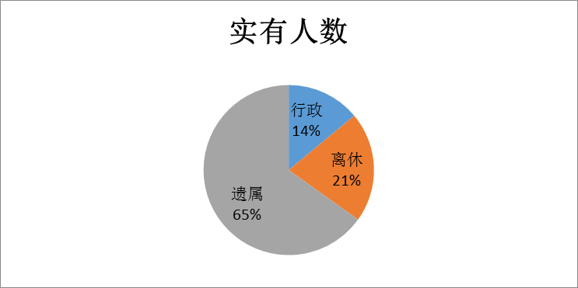

五、部门国有资产占有使用及资产购置情况说明
截至2017年12月31日，本部门所属预算单位无公有车辆，无单价20万元以上的设备。2018年部门预算未安排购置车辆；未安排购置单价20万元以上的设备。
六、部门预算绩效目标说明
2018年本部门未实现绩效目标管理，绩效管理工作方案正在制定中。
七、2018年部门预算收支说明
（一）收支预算总体情况。
1.收入情况。2018年收入总计200.66万元，均为一般公共预算拨款，2017年收入236.38万元，减少35.72万元，减幅15.1%。主要原因是养老制度改革全额财政供养单位退休人员移交养老统筹管理，其退休费不再纳入原单位预算。
2.支出情况。2018年支出总计200.66万元，其中人员经费和公用经费支出167.36万元，专项业务经费支出33.3万元。2017年总支出236.38万元，减少35.72万元，减幅15.1%。主要原因是养老制度改革全额财政供养单位退休人员移交养老统筹管理，其退休费不再纳入原单位预算。
（二）财政拨款收支情况。
1.财政拨款收入情况。2018年财政拨款收入总计200.66万元，均为一般公共预算拨款，2017年财政拨款收入236.38万元，减少35.72万元，减幅15.1%。主要原因是养老制度改革全额财政供养单位退休人员移交养老统筹管理，其退休费不再纳入原单位预算。
2.财政拨款支出情况。2018年部门财政拨款支出200.66万元，其中人员经费和公用经费支出167.36万元，专项业务经费支出33.3万元。2017年财政拨款支出236.38万元，减少35.72万元，减幅15.1%。主要原因是养老制度改革全额财政供养单位退休人员移交养老统筹管理，其退休费不再纳入原单位预算。
（三）一般公共预算拨款支出明细情况。
1.一般公共预算当年拨款规模变化情况。
2018年部门公共预算拨款200.66万元。其中人员经费支出为164.96万元，较上年度减少15.1%，主要原因是养老制度改革全额财政供养单位退休人员移交养老统筹管理，其退休费不再纳入原单位预算。公用经费支出2.4万元，与上年持平。专项业务经费支出33.3万元，与上年度持平。
2、支出按功能科目分类的明细情况。
按照功能科目分类，20805-行政事业单位离退休支出200.66万元，较上年度减少35.72万元，减幅15.1%。主要原因是养老制度改革全额财政供养单位退休人员移交养老统筹管理，其退休费不再纳入原单位预算。其中2080501-归口管理的离退休142.63万元，较上年减少35.72万元，减幅15.1%，主要原因是养老制度改革全额财政供养单位退休人员移交养老统筹管理，其退休费不再纳入原单位预算；2080503-离退休人员管理机构58.03万元，与上年度持平。
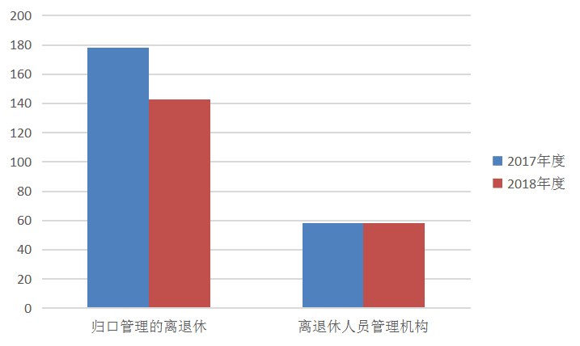

3.支出按经济科目分类的明细情况。
按照经济科目分类本部门一般公共科目预算拨款支出，包括工资福利支出47.19万元、商品和服务支出2.4万元、对个人和 家庭的补助支出151.07万元。按照经济科目分类2018年的工资福利支出和商品和服务支出与2017年度基本持平；对个人和家庭的补助支出较2017年度减少，减幅15.1%，主要原因是养老制度改革全额财政供养单位退休人员移交养老统筹管理，其退休费不再纳入原单位预算。
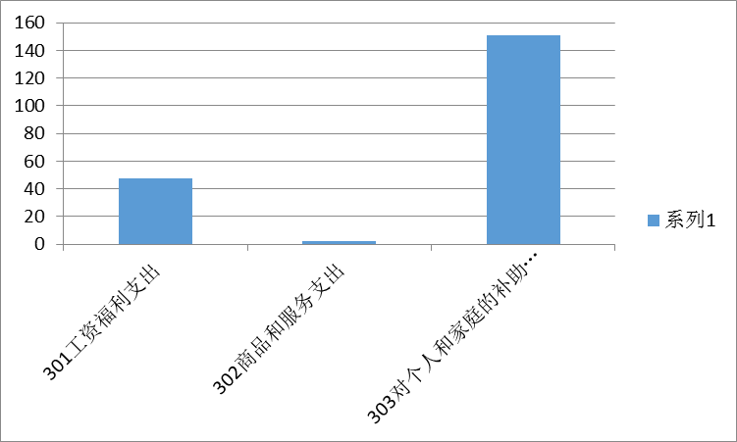
（四）政府性基金预算支出情况。
本部门无政府性基金预算支出，并已公开空表。
（五）国有资本经营预算拨款收支情况。
本部门无国有资本经营预算拨款收支。
（六）“三公”经费等预算情况。
2018年“三公”经费共安排支出0.25万元，其中：因公出国（境）费用0万元，公务接待费0.25万元，公务用车购置及运行维护费0万元。较2017年度比较基本持平。2018年度培训费预算0.08万元，与2017年度持平。
（七）机关运行经费安排情况。
2018年度机关运行经费财政拨款预算2.4万元，与2017年度持平。
（八）政府采购情况。
本部门2018年度无政府采购预算，并已公开空表。
八、专业名词解释
1.财政拨款收入：指县级财政当年拨付的资金。
2.行政事业单位离退休：指用于开支离退休人员经费和离退休干部管理机构为离退休人员提供管理和服务所发生的支出。
3.“三公”经费：是指用财政拨款安排的因公出国（境）费、公务用车购置及运行费和公务接待费。其中，因公出国（境）费反映单位公务出国（境）的国际旅费、国外城市间交通费、住宿费、伙食费、培训费、公杂费等支出；公务用车购置及运行费反映单位公务用车车辆购置支出（含车辆购置税）及租用费、燃料费、维修费、过路过桥费、保险费、安全奖励费用等支出；公务接待费反映单位按规定开支的各类公务接待支出。
4.机关运行经费，指各部门的公用经费，包括办公及印刷费、邮电费、差旅费、会议费、福利费、日常维修费、专用材料及一般设备购置费、办公用房水电费、办公用房取暖费、办公用房物业管理费、公务用车维护费以及其他费用。

中共镇安县委老干部工作局
2018年3月14日

